«ПРИКЛЮЧЕНИЯ В КОРОЛЕВСТВЕ МИКРОБОВ»

Задачи
1.Сформировать представление, что большинство заболеваний носит инфекционный характер; разъяснить, что человек в силах уберечь себя от болезней.
2.Развить слуховое восприятие.
3.Воспитать желание быть здоровым, сопротивляться болезням.

Оборудование: иллюстрации «Мальчик болеет», «Мальчик выздоровел», «Король микробов»; большой мяч. Фонограмма песни «Зарядка для хвоста».

Ход мероприятия

Ведущий: Ребята, сейчас зима. Холодно. В зимний период люди часто простужаются.
Вот и мальчик Миша заболел. Послушайте, что он скажет.
Приходит больной мальчик Миша.
Со мной приключилась большая беда.
Мороженое ел я помногу всегда —
И вот какая картина:
Ко мне привязалась ангина,
И кашель, и насморк меня одолели.
Если б вы знали, как они надоели.
Ведущий: Да, Миша, на тебя напали микробы. А вы, ребята, видели микроба? Нет?
Не будь он так вертляв и мал,
Я бы для вас его поймал.
И вы бы увидали сами.
Микробью мордочку с усами,
Узор пятнистый вдоль хребта,
Шесть быстрых ног и три хвоста.
Таков, как уверяют строгие Профессора по зоологии,
Микроб, невидимый злодей,
Враг честных и простых людей.
Ведущий: Как Мишу схватили микробы, он и не заметил. Это происходит очень незаметно. Сейчас мы покажем Мише, как микробы напали на него.

Коммуникативная игра «Сиамские близнецы»
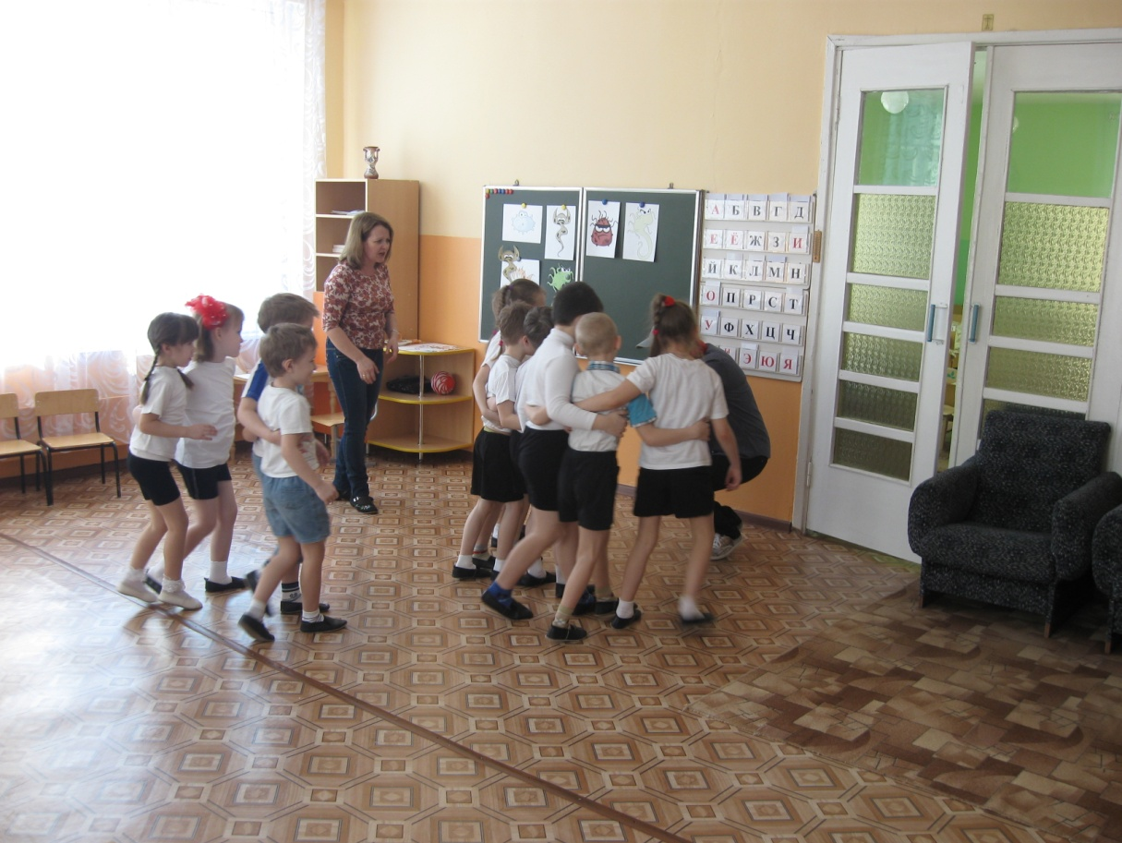
Дети встают парами плечом к плечу, обнимают друг друга за пояс и двигаются по залу, выполняя задания взрослого — сесть, встать, идти вперед, назад, по кругу и т.п.

Вот так и попал Миша в Королевство микробов. (Показывает рисунок с изображением Короля микробов.) Увидел Миша Короля микробов. А тот хвастается: «Мы, микробы, — существа могущественные. Стоит нам только пробраться в тело человека, сразу начинаем мы разбойничать и размножаться внутри. Человеку становится плохо, он заболевает. Его трясет, колотит, начинаются чихание, жар, кашель»
Миша
Мне не нравится болеть,
Если так случится —
Буду горло себе греть,
В ноги класть горчицу.
Врач придет ко мне домой,
Выпишет лекарства...
Не хочу болеть зимой —
Кашлять и сморкаться.
Ведущий: И стал Миша от микробов отбиваться. Тело Миши объявило микробам войну. Скоро наступит победа. Со многими микробами помогает справиться обыкновенное мыло.
Песня «Микробы и мыло»
Массаж лица «Умывалочка»

Надо, надо нам помыться. Хлопают в ладоши.
Где тут чистая водица? Показывают руки то вверх ладонями,
по тыльной стороной.
Кран откроем — ш-ш-ш... Делают вращательное движение
кистями («открывают кран»).
Ручки моем — ш-ш-ш... Растирают ладони друг о друга.
Щечки, шейку мы потрем Энергично поглаживают щеки и
шею движениями сверху вниз.
И водичкой обольем. Мягко поглаживают ладонями лицо
от лба к подбородку.
Ведущий: Мыло помогло избавиться от микробов, которые любят грязь. А как же лечить простуду?
Дети отвечают.
Ведущий: Правильно, в период эпидемии нужно есть чеснок и лук. Мы с вами выращиваем лук в воде и кладём в суп его зеленые стрелки. Сейчас ребята расскажут нам, что они знают о луке.

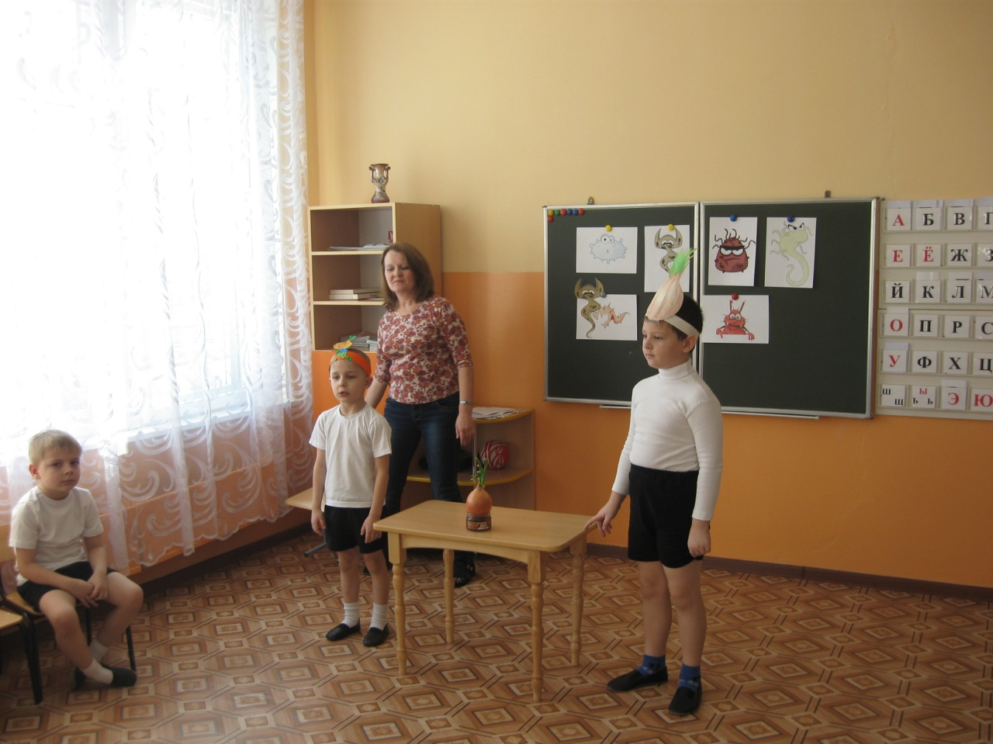

Зеленеет лук в воде,
Пузырьки — на бороде,
Пузыречки, пузырьки —
Шалуны, озорники!
Каждый этот пузыречек
Очень бороду шекочет.
Если так щекотать,
Всяк захочет хохотать!
Лук трясет бородой,
Навостряет стрелки:
Скоро буду молодой
Лежать на тарелке.
Мы не случайно вспомнили о луке. В народе говорят: «Лук от семи недуг». Оказывается, лук очень хорошо убивает микробы. Вот почему врачи рекомендуют в период эпидемии гриппа включать в питание лук и чеснок. Вот только что происходит, когда чистят лук?
Дети отвечают.
Конечно, все начинают плакать. Поэтому мы сейчас поможем своим глазкам расслабиться.
«Раздеваем лук»
Сняли тоненький сюртук,
Сняли рыжую рубашку,
Сняли желтую рубашку,
А стянув еще рубашку,
Все заплакали вокруг.
Вот как мы вчера на кухне
Раздевали сладкий лук.
А больное горло мы можем полечить специальными упражнениями.

Комплекс оздоровительных упражнений для горла (по В. Кудрявцеву и Б. Егорову)
1.«Лошадка». «Вспомните, как звучит по мостовой цоканье лошадки. Цокаем язычком то громче, то тише, то быстрее, то медленнее» (20-30 с).
2.«Ворона». «Села ворона на забор, стала громко каркать. То вверх поднимет голову, то в сторону повернет». (Дети произносят протяжно звук «ка-а-ар» — 5—6 раз.)
3.«Змеиный язычок». Стараться длинным «змеиным» языком достать до подбородка (6 раз).

4.«Зевота». Сидя, удобно расслабиться, опустить голову, широко раскрыть рот. Не закрывая его, вслух произнести «о-о-хо-хо-о- о», позевать (5—6 раз).
5.«Веселые плакальщики». Имитация плача, громкие всхлипывания, сопровождаемые резкими, прерывистыми движениями плеч и шумным вдохом без выдоха (30—40 раз).
6. «Смешинка». Попала смешинка в рот. Глаза прищурились, губы радостно раздвинулись и послышались «хохотальные» звуки «ха-ха-ха, хи-хи-хи, гы-гы-гы».
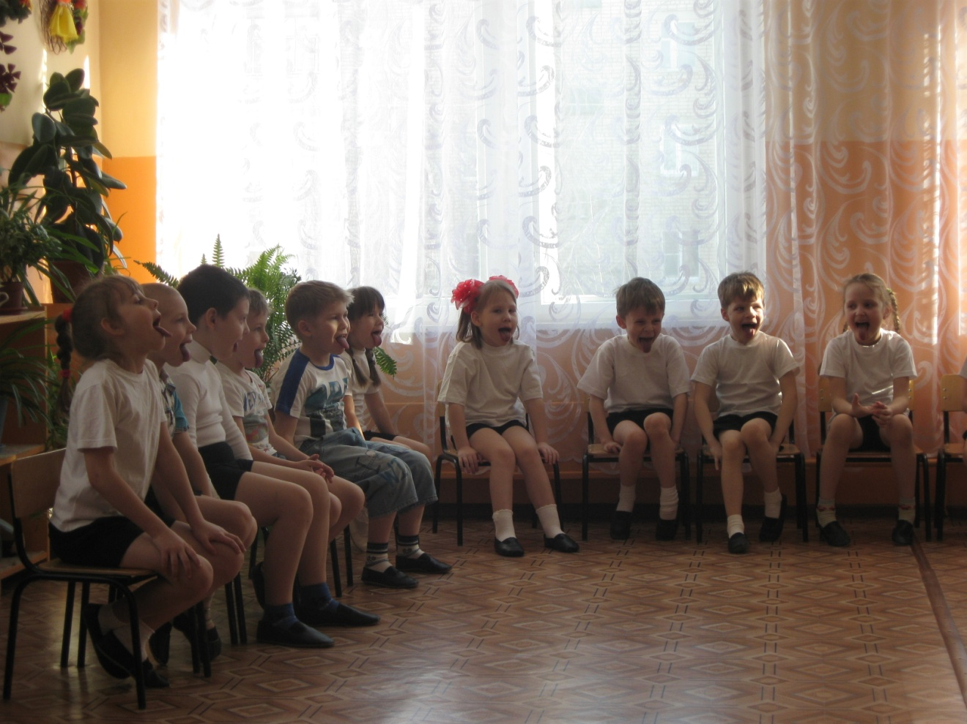

- А ещё чтоб не болеть и не простужаться,
Зарядкой надо по утрам всем людям заниматься.

Физминутка: «Я позвоночник берегу»
Я позвоночник берегу
И сам себе я помогу
Всё выполню я по порядку
Сначала сделаю зарядку
Нагнусь, прогнусь, и выпрямлюсь
И вправо, влево повернусь
С друзьями поиграю в мяч
Он весело помчится в скач
И за столом я посижу
И телевизор погляжу
Но буду помнить я всегда
Должна прямою быть спина
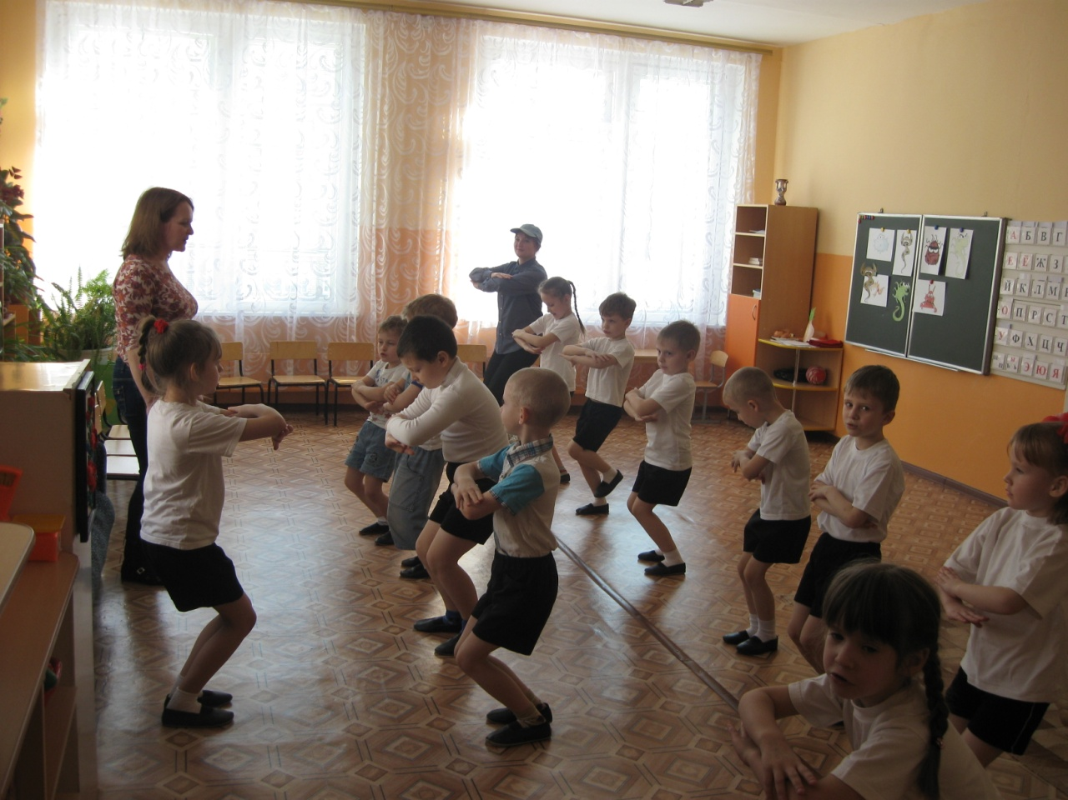

Самый лучший для здоровья отдых — активный. Это значит, что, отдыхая, не надо лежать на диване и смотреть телевизор, лучше взять в руки скакалку или мяч и поиграть с ними.

Пальчиковая игра «Мяч»
Хлопают в ладоши.
Десять, девять,
Восемь, семь,
Шесть, пять,
Четыре, три,
Два, один.
Мы с мячом
Играть хотим.
Только надо
Нам узнать:
Мяч кто будет
Догонять.

Шлепают по коленям.
Хлопают.
Шлепают.
Хлопают.
Закрывают глаза то внутренней, то внешней стороной ладони.
Делают хлопок на каждое слово.
Топают на каждое слово.

Игра «Догони мяч»
Играющие встают в круг, располагаясь друг от друга на расстоянии вытянутых в стороны рук. Водящего выбирают с помощью считалки:

«Мимо леса, мимо дач
Плыл по речке красный мяч.
Увидала щука. Что это за штука?
Хвать, хвать! Не поймать.

Мячик вынырнул опять.
Он пустился дальше плыть.
Выходи, тебе водить».

Водящий делает шаг назад. Его место в кругу остается свободным. Пятому от водящего ребенку дают большой мяч. Дети говорят: «Раз, два, три — беги!» Ребята передают мяч вправо по кругу, а водящий бежит за кругом в том же направлении, стараясь добежать до своего места раньше, чем до него дойдет мяч.
( Миша не играет с детьми, сидит в стороне, у него болит ухо)
Ведущий: После простуды иногда начинают болеть уши. И здесь нам на помощь опять придет массаж.
Массаж ушей.
Чтобы уши не болели
Разомнём их поскорее
Вот сгибаем, разгибаем
Вот сгибаем , разгибаем
И опять всё начинаем
Козелок мы разомнём
По уху пальчиком проведём
И ладошкой прижимаем
Сильно, сильно растираем

Ведущий: Вот так мы помогли Мише победить всех микробов, и теперь он совсем здоров. Они спасаются бегством от тех, кто закаляется, умывается и спортом занимается.
А теперь я проверю, хорошо ли вы запомнили, как надо бороться с микробами. Если то, что я вам скажу, правильно, вы отвечайте: «ДА!!!»
А если я скажу что-то неверно, отвечайте: «НЕТ!!!»

Игра «Это правда или нет?»
Вас прошу я дать ответ:
Это правда или нет?
Чтоб с микробами не знаться,
Надо, дети, закаляться?
Никогда чтоб не хворать,
Надо целый день проспать?
Если хочешь сильным быть,
Со спортом надобно дружить?
Чтоб зимою не болеть,
На улице надо петь?
И от гриппа, от ангины
Нас спасают витамины?
Будешь кушать лук, чеснок —
Тебя простуда не найдет?
Хочешь самым крепким стать?
Сосульки начинай лизать!
Ешь побольше витаминов —
Будешь сильным и красивым?
Миша
А теперь пора прощаться.
Всем желаю закаляться,
Не болеть и не хворать,
Физкультурниками стать.

